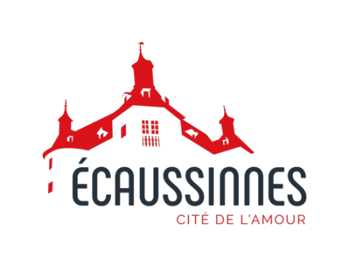
Annexe : demande de matériel, locaux et/ou gobelets réutilisables
Merci de compléter le formulaire ci-dessous, en fonction de vos besoins, et de l’annexer sur la plateforme EagleBe :

Objet | Quantité demandée | Objet | Quantité demandée
Table |  | Cabanon
Banc |  | Bar
Chaise en plastique |  | Grille d’exposition
Tablette (comptoirs) |  | Praticable
Comptoir |  | Tableau électrique
Barrière Nadar |  | Poubelle
Barrière Heras |  | Evier
Chalet |  | Gobelets réutilisables  (caisse de 315 pièces)

Nom du local communal souhaité | Validation préalable de la demande par le service : locaux@ecaussinnes.be
 | OUI - NON

Locaux communaux
Les occupations de locaux sont réservées exclusivement aux associations, clubs sportifs reconnus par une fédération et personnes morales ayant leur siège social à Ecaussinnes ou qui sont principalement actif.ve.s sur son territoire.

❗Attention : en cas de besoin en locaux communaux et afin de garantir la disponibilité du local communal, merci d'envoyer, avant la complétude de ce formulaire, une demande des disponibilités possibles sur l'adresse : locaux@ecaussinnes.be

Matériel communal
Le prêt de matériel communal est exclusivement réservé aux associations, clubs sportifs reconnus par une fédération et aux personnes morales ayant leur siège social à Ecaussinnes pour des activités mises en place par les comités de quartier régulièrement inscrits auprès de l’Administration communale, pour des activités gratuites ouvertes à tous ou à vocations caritatives, éducatives, sportives ou associatives et hormis les échanges traditionnels entre les communes limitrophes.

Gobelets réutilisables
Les gobelets réutilisables sont mis à dispositions pour :
- des évènements organisés par des comités, associations n’ayant pas un but lucratif privé tels que des associations de fait, comités de quartiers, asbl, etc. ;
- des évènements organisés par les structures communales ;
- des établissements privés dans le cadre de grands évènements sur l’espace public, avec accord préalable du Collège communal.

